Seguimiento a la planeación Resultados de indicadores

La capacidad, dedicación y entereza de la Universidad entera se vio reflejada en el trabajo adelantado por el Comité Asesor Universitario (CAU) para la Formulación del Plan de Desarrollo Institucional 2005-2015, encargado por voluntad propia de sus integrantes de orientar el proceso de formulación del plan, en coordinación e integración con la Oficina de Planeación y Desarrollo. Por resultado se tuvo un equipo de trabajo de gran dedicación y capacidad de reflexión y autoanálisis, conciente de su responsabilidad y de la necesidad de continuar en la construcción de una cultura de la planeación en la institución, que cobije e irradie a todos los estamentos y miembros de la comunidad universitaria.

Este plan de desarrollo consigna los propósitos compartidos por los distintos estamentos y actores del sistema universitario, integrando las visiones, aspiraciones y aportes de todos en una gran tarea: alcanzar la Universidad del Quindío que anhelamos, capaz de cumplir con los desafíos, sueños y compromisos con la sociedad colombiana. Por eso, quienes ayudaron a formular este plan le han dado por nombre “La Universidad del Quindío: Desafíos, sueños y compromisos con la sociedad”.

Para el periodo 2005 – 2015 se formula el Plan de Desarrollo Institucional que tomó el eslogan “Desafíos, sueños y compromiso con la sociedad” este se construye mediante la metodología “forjando futuro” la cual tuvo participación tanto de actores internos como externo, se partió de una DOFA y la evaluación de los elementos filosóficos estratégicos de la institución (misión, visión, valores y principios), lo cual permitió el diseño de un despliegue estratégico compuesto por 3 ejes estratégicos (excelencia académica, proyección social y gestión de la calidad), de los cuales se desprenden 8 pilares estratégicos. Este plan se ejecutó a través de 3 planes estratégicos (2006 – 2008, 2009 – 2011 y 2012 – 2015).

Con base en Plan de Desarrollo Institucional actual se puede establecer que el proceso de planeación de la Universidad se realiza en tres momentos, a largo plazo establecido en el documento inicial, a mediano plazo en cada uno de los planes estratégicos y a corto plazo las áreas tanto académicas como administrativas al inicio de cada año formulan el plan anual de gestión donde se establecen los responsables de cada uno de las actividades y estas se vean reflejadas en los acuerdos de gestión que firma cada directivo, en las agendas docentes firmadas tanto por los profesores de planta, ocasionales y catedráticos y en los compromisos laborales que concertan los funcionarios administrativos.

En el año 2014 la Universidad en asocio con el Centro de Pensamiento Estratégico y Prospectiva de la Universidad Externado de Colombia, realizó un Estudio Prospectivo Estratégico de la Institución el cual sirve hoy como elemento de partida para la elaboración del Plan de Desarrollo Institucional 2016 -2025.

Para la ejecución del Plan de desarrollo 2005-2015, se desarrollaron planes estratégicos trianuales como se muestra en la siguiente grafica

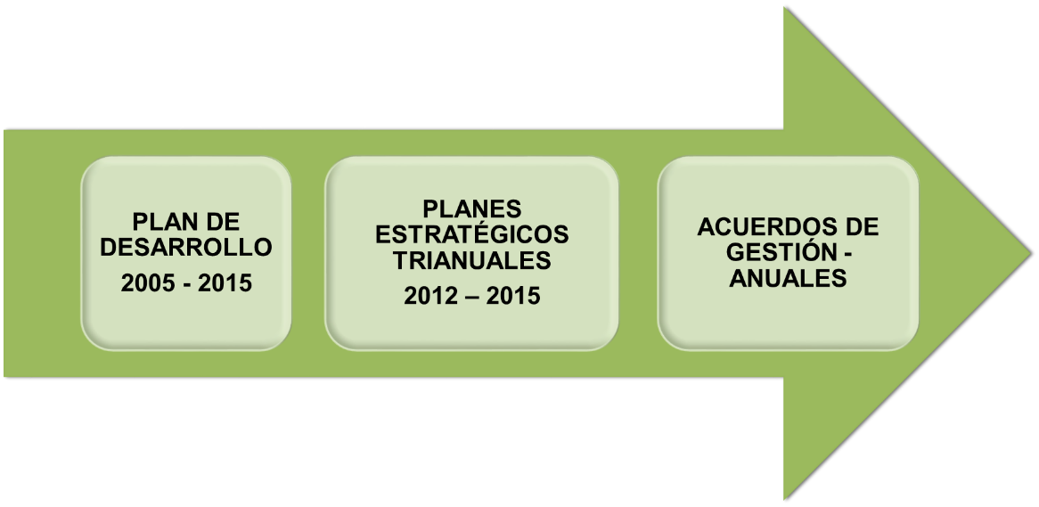

Dicho plan se compuso de 3 ejes estratégicos y 8 pilares a saber:

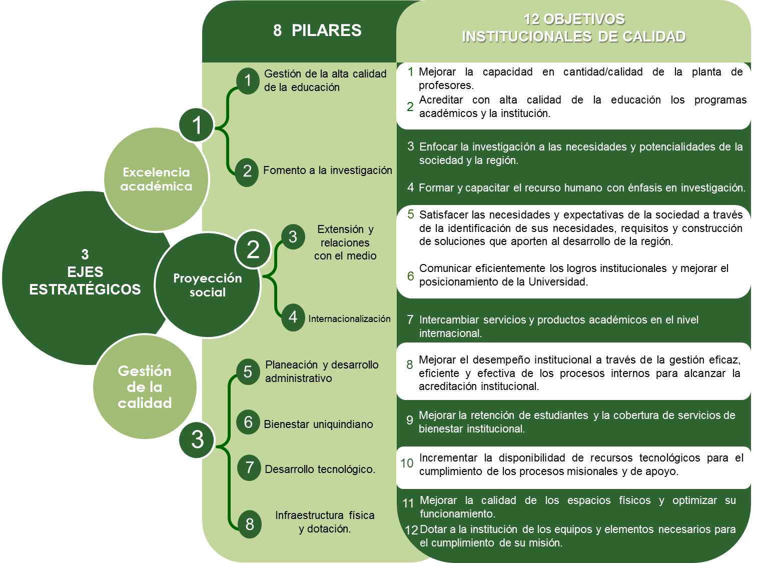

RESUMEN DE LA INVERSIÓN POAI 2015 POR EJES ESTRATÉGICOS Y PILARES:

Tabla No. 1 Resumen Inversión POAI 2015 por Ejes Estratégicos y Pilares
En Pesos

Fuente: Oficina Asesora Planeación y Desarrollo

DETALLE DEL PLAN OPERATIVO ANUAL DE INVERSIONES 2015 POR PILARES Y EJES ESTRATÉGICOS (Fecha de corte 07-Dic-15):

Tabla No. 2 Detalle Plan Operativo Anual de Inversiones POAI 2015 por Ejes Estratégicos y Pilares
Millones de Pesos

Fuente: Oficina Asesora Planeación y Desarrollo

Gráfica 1 – Ejecución POAI - (Corte 07 Diciembre de 2015)

Gráfica 2 – Presupuestado y Ejecutado por Pilares - (Corte 07 Diciembre de 2015)

ANÁLISIS HISTÓRICO DEL PLAN DE INVERSIONES 2008 AL 2015

HISTÓRICO DE LA INVERSIÓN DEL 2008 AL 2015 POR PILARES ESTRATÉGICOS DEL PLAN DE DESARROLLO Y PLAN OPERATIVO ANUAL DE INVERSIONES (POAI):

Tabla No. 2 Histórico Inversión 2008 - 2015 por Pilares Estratégicos del Plan de Desarrollo y Plan Operativo Anual de Inversiones - POAI
Millones de Pesos

*Fecha de Corte: 07-DIC-2015

Gráfica 3 – Consolidado Inversión 2008 - 2015 - (Corte 07 Diciembre de 2015)

Fuente: Oficina Asesora Planeación y Desarrollo

La gráfica anterior la podemos resumir en las siguientes cifras, donde se muestra la mayor concentración de la inversión del plan de desarrollo que se termina y cuáles son los pilares que se han fortalecido a través del tiempo.

Tabla No. 3 Histórico Inversión 2008 - 2015 por Pilares Estratégicos y % Participación por Pilar
Millones de Pesos

Histórico Inversión POAI 2008-2015 |  | EJECUCIÓN 2008-2015 | EJECUCIÓN % 2008-2015
Pilar 1 | Gestión de la Alta Calidad de la Educación | $ 10.211 | 13%
Pilar 2 | Fomento a la Investigación | $ 18.984 | 25%
Pilar 3 | Extensión y Relaciones con el Medio | $ 588 | 1%
Pilar 4 | Internacionalización | $ 562 | 1%
Pilar 5 | Bienestar Uniquindiano | $ 12.213 | 16%
Pilar 6 | Gestión y Desarrollo Institucional | $ 1.141 | 1%
Pilar 7 | Desarrollo Tecnológico | $ 7.425 | 10%
Pilar 8 | Infraestructura Física y Dotación | $ 25.708 | 33%
TOTAL |  | $ 76.831 | 100%

Fuente: Oficina Asesora Planeación y Desarrollo

Gráfica 4 – Consolidado Porcentual Inversión 2008 - 2015 - (Corte 07 Diciembre de 2015)

Fuente: Oficina Asesora Planeación y Desarrollo

Como se puede observar en la gráfica anterior, la mayor concentración de la inversión la tenemos en el Pilar 8 “Infraestructura Física y Dotación” con una inversión de $25.708 Millones, donde se destacan las inversiones para obras tales como: El Edificio de Aulas 50 Años, el Edificio para Bienestar Institucional, el Auditorio Jardín Botánico, las Zonas de Estudio de las Facultades de Ingeniería, Ciencias Económicas y Administrativas, Ciencias de la Salud; la Media Torta Cultural, ampliación y remodelación del Restaurante Universitario, adecuación del cerramiento de CEPAS y Biblioteca infantil, actualización de redes de infraestructura eléctrica en diferentes dependencias del campus, los cerramientos perimetrales, la Portería de Acceso Principal, la Portería de los escenarios deportivos, la Portería No. 4 de acceso peatonal y vehicular; las adecuaciones y mejoras en los Escenarios Deportivos, adecuaciones en las plazoletas del Área Administrativa, adecuaciones y remodelación del acceso al Auditorio de Ciencias Básicas y Ciencias Humanas, la podemos resumir en las siguientes cifras, Baterías Sanitarias, Centro de Acopio de residuos químicos peligrosos y residuos ordinarios; la pavimentación de la Vía a la Aldana, la pavimentación y señalización de varios los Parqueaderos del campus, y adecuaciones en vías, andenes y demás obras de urbanismo; adecuación de edificaciones para permitir el acceso de personas con movilidad reducida, mediante sillas triales, rampas de acceso y baterías sanitarias; adecuaciones y cerramiento del relicto boscoso “Cedro Rosado”, modernización y adecuación de Baterías Sanitarias en las Facultades de Ingeniería, Ciencias Económicas y Administrativas, Ciencias Básicas y Humanas; Cambio de Cubierta del Auditorio Euclides Jaramillo Arango; adecuación de Salas de Profesores en las Facultades de Ingeniería, Ciencias Económicas y Administrativas y Ciencias de la Salud; mantenimiento preventivo y correctivo de las diferentes edificaciones de la Universidad, incluidos Granja Bengala y Centros Tutoriales; adecuaciones locativas en diferentes dependencias dentro de las que se destacan las del Centro de Salud, Laboratorio de Biomédicas, Optoeléctrónica y demás laboratorios; dotación de equipos de laboratorios en general; dotación de silletería y mobiliario; dotación de equipos de apoyo a las áreas misionales; y adecuaciones para salas de maestrías y doctorados en las diferentes facultades.

El siguiente pilar que se destaca en cuanto a la concentración en la inversión histórica es el Pilar 2 “Investigación” con una inversión de $18.984 Millones, donde se destaca todo el apoyo reiterado a los grupos y centros de investigación, proyectos de investigación presentados a Colciencias, proyectos de investigación aplicada que incluyen la educación básica y media, apoyo a proyectos de jóvenes investigadores presentados ante Colciencias, entre otros.

Otro pilar que se destaca en cuanto a la concentración en la inversión histórica es el Pilar 5 “Bienestar Uniquindiado” con una inversión de $12.213 Millones, donde se han hecho inversiones considerables en cuanto al apoyo e incentivos otorgados a los estudiantes que pertenecen a los grupos representativos de estudiantes en deporte y cultura; los apoyos a los estudiantes auxiliares que prestan apoyo a las diferentes áreas académico administrativas, salas de sistemas y multivisuales del campus; los apoyos para movilidad que se dan a los estudiantes, los apoyos para alimentación y transporte, entre otros. Adicionalmente, todas las actividades recreativas, culturales y deportivas que se promueven desde bienestar para los estudiantes, empleados docentes y administrativos, egresados y familias uniquindianas.

El otro pilar que se destaca en cuanto a la inversión es el Pilar 1 “Gestión de la Alta Calidad de la Educación” con una inversión de $10.211 Millones, por medio del cual se ha promovido la parte misional de la Universidad, mediante programas tan importantes como Cualificación docente de alto nivel para profesores de planta, los estímulos económicos otorgados para formación de profesores ocasionales y la promoción en cuanto a formación en 2° Lengua, además de la formación docente en otras áreas y participación docente en eventos cortos. También, se destaca la inversión en el desarrollo de programas pedagógicos adelantados desde la vicerrectoría académica, la inversión en acreditación de programas de alta calidad, la inversión y apoyo a los programas de virtualización y recursos TICs, además de la inversión que se ha hecho en cuanto a recursos Bibliográficos virtuales y físicos, además de la modernización del CRAI.

También se destaca la inversión realizada a través del Pilar 7 “Desarrollo Tecnológico” con una inversión de $7.425 Millones, por medio del cual se ha realizado todo el soporte a los ejes misionales y se promovido la modernización de recursos tecnológicos necesarios para lograr el avance y desarrollo de la parte docente, investigación y extensión en la Universidad. Se destacan proyectos como modernización de equipos de cómputo, equipos audiovisuales, servidores, puntos de red y redes inalámbricas y zonas Wi-fi al interior del campus, sistemas de protección y seguridad firewall en el campus y centros tutoriales, circuito cerrado de seguridad, modernización de salas multimediales y dotación de sala MAC, además de licencias de software y programas de cómputo requeridos en la parte docente y administrativa.

En cuanto a los demás pilares, la inversión no ha sido tan representativa, pero se destacan programas tan importantes como los del Pilar 4 “Internacionalización” donde se ha promovido la movilización estudiantes entrantes y salientes, movilidad internacional de docentes y demás programas de apoyo a las actividades generales de internacionalización. También se tiene la inversión en los programas que se han puesto en marcha desde los Pilares 3 “Extensión y Relaciones con el Medio”, el Pilar 6 “Gestión y Desarrollo Institucional”, por medio de los cuales se ha promovido la modernización institucional y la firma de convenios con actores locales y regionales.

A continuación se analiza la evolución de la inversión anual por pilar y después la gráfica con el acumulado del período 2008-2015.

ANÁLISIS GRÁFICO DEL HISTÓRICO DE LA INVERSIÓN 2008 AL 2015 PILAR 1:

Pilar 1. Gestión de la Calidad de la Educación: Presenta una ejecución acumulada de $10.210 millones ejecutados en proyectos de acreditación, fortalecimiento de la disponibilidad bibliográfica y el fortalecimiento del Plan de Desarrollo Profesoral que incluye formación de alto nivel para docentes de planta, estímulos económicos para docentes ocasionales, perfeccionamiento de Segunda Lengua, formación profesoral y participación en eventos cortos nacionales e internacionales.

Gráfica 5 – Inversión Anual Pilar 1 – Gestión de Alta Calidad de la Educación
(Corte 07 Diciembre de 2015)

Fuente: Oficina Asesora Planeación y Desarrollo

Gráfica 6– Inversión Acumulada Pilar 1 – Gestión de Alta Calidad de la Educación
(Corte 07 Diciembre de 2015)

Fuente: Oficina Asesora Planeación y Desarrollo

ANÁLISIS GRÁFICO DEL HISTÓRICO DE LA INVERSIÓN 2008 AL 2015 PILAR 2:

Pilar 2. Fomento Investigativo: alcanzó una ejecución acumulada de $18.984 millones de pesos, donde se destaca el trabajo que se ha hecho con los grupos y centros de investigación, los proyectos de jóvenes investigadores, los proyectos de investigación aplicada en la básica y media del departamento, entre otros.

Gráfica 7 – Inversión Anual Pilar 2 – Fomento a la Investigación
(Corte 07 Diciembre de 2015)

Fuente: Oficina Asesora Planeación y Desarrollo

Gráfica 8 – Inversión Acumulada Pilar 2 – Fomento a la Investigación
(Corte 07 Diciembre de 2015)

Fuente: Oficina Asesora Planeación y Desarrollo

ANÁLISIS GRÁFICO DEL HISTÓRICO DE LA INVERSIÓN 2008 AL 2015 PILAR 3:

Pilar 3. Articulación con el Entorno con este programa se logró una ejecución acumulada de $588 millones, destacándose el desarrollo de las Comunicaciones Institucionales con el programa Uniquindío en tu Colegio, Agencia Q y el proyecto de redes sociales. En el año 2010 se destaca la inversión realizada para promoción y divulgación de los 50 años de la Universidad del Quindío, donde se hizo una fuerte campaña a nivel local, regional y nacional.

Gráfica 9 – Inversión Anual Pilar 3 – Extensión y Relaciones con el Medio.
(Corte 07 Diciembre de 2015)

Fuente: Oficina Asesora Planeación y Desarrollo

Gráfica 10 – Inversión Acumulada Pilar 3 – Extensión y Relaciones con el Medio
(Corte 07 Diciembre de 2015)

Fuente: Oficina Asesora Planeación y Desarrollo

ANÁLISIS GRÁFICO DEL HISTÓRICO DE LA INVERSIÓN 2008 AL 2015 PILAR 4:

Pilar 4. Fomento a la Internacionalización: Se muestra una inversión acumulada de $561,5 millones de pesos, donde se destacan los programas de modalidad de estudiantes entrantes y salientes, además del apoyo de movilidad para profesores, redes internacionales, semana de la cultura extranjera, entre otros.

Gráfica11 – Inversión Anual Pilar 4 – Internacionalización
(Corte 07 Diciembre de 2015)

Fuente: Oficina Asesora Planeación y Desarrollo

Gráfica 12 – Inversión Acumulada Pilar 4 – Internacionalización
(Corte 07 Diciembre de 2015)

Fuente: Oficina Asesora Planeación y Desarrollo

ANÁLISIS GRÁFICO DEL HISTÓRICO DE LA INVERSIÓN 2008 AL 2015 PILAR 5:

Pilar 5. Bienestar y Cultura Uniquindiana. Tuvo una inversión acumulada de $12.213 millones, donde se destacan los programas de movilidad de estudiantes, apoyos para estudiantes auxiliares en docencias y dependencias administrativas, apoyos en transporte y alimentación, proyecto de disminución de la tasa de deserción, programas culturales, salud preventiva y programas deportivos.

Gráfica12 – Inversión Anual Pilar 5 – Bienestar Uniquindiano
(Corte 07 Diciembre de 2015)

Fuente: Oficina Asesora Planeación y Desarrollo

Gráfica 13 – Inversión Acumulada Pilar 5 – Bienestar Uniquindiano
(Corte 07 Diciembre de 2015)

Fuente: Oficina Asesora Planeación y Desarrollo

ANÁLISIS GRÁFICO DEL HISTÓRICO DE LA INVERSIÓN 2008 AL 2015 PILAR 6:

Pilar 6. Planeación y Desarrollo Administrativo. Se presenta una inversión acumulada de $1.141 millones. Se destaca la formación y capacitación del personal administrativo en su ejecución y los proyectos de modernización institucional, desarrollo e implementación del nuevo portal Web UQ y estudio prospectivo al 2035.

Gráfica 14 – Inversión Anual Pilar 6 – Gestión y Desarrollo Institucional
(Corte 07 Diciembre de 2015)

Fuente: Oficina Asesora Planeación y Desarrollo

Gráfica 15 – Inversión Acumulada Pilar 6 – Gestión y Desarrollo Institucional
(Corte 07 Diciembre de 2015)

Fuente: Oficina Asesora Planeación y Desarrollo

ANÁLISIS GRÁFICO DEL HISTÓRICO DE LA INVERSIÓN 2008 AL 2015 PILAR 7:

Pilar 7. Desarrollo Tecnológico alcanzó una ejecución acumulada de $7.425 millones de pesos, en proyectos de mejoramiento tecnológico como la reposición y modernización de equipos de cómputo, equipos audiovisuales, servidores, redes inalámbricas y zonas Wifi, sistemas de protección firewall en el campus y centros tutoriales, el circuito cerrado de seguridad, programas y software, entre otros.

Gráfica 16 – Inversión Anual Pilar 7– Desarrollo Tecnológico
(Corte 07 Diciembre de 2015)

Fuente: Oficina Asesora Planeación y Desarrollo

Gráfica 17 – Inversión Acumulada Pilar 7 – Desarrollo Tecnológico
(Corte 07 Diciembre de 2015)

Fuente: Oficina Asesora Planeación y Desarrollo

ANÁLISIS GRÁFICO DEL HISTÓRICO DE LA INVERSIÓN 2008 AL 2015 PILAR 8:

Pilar 8. Infraestructura Física del Campus. Se destaca la construcción del “Edificio 50 años”, así como diferentes espacios para los estudiantes. Se tiene una inversión acumulada de $ 25.707 millones.

Gráfica 18 – Inversión Anual Pilar 8– Infraestructura Física y Dotación
(Corte 07 Diciembre de 2015)

Fuente: Oficina Asesora Planeación y Desarrollo

Gráfica 19 – Inversión Acumulada Pilar 8 – Infraestructura Física y Dotación
(Corte 07 Diciembre de 2015)

Fuente: Oficina Asesora Planeación y Desarrollo

INDICADORES FINANCIEROS 2011 – 2015

A continuación se muestran los indicadores financieros y su comportamiento en el periodo 2011- 2015.

Tabla No. 4 Indicadores Financieros 2011 – 2015 Proyectado
Miles de Pesos

Indicador/Año | 2011 |  | 2012 |  | 2013 |  | 2014 |  | 2015p
1. Participación Aportes Nación en Total del Gasto | Valor | % | Valor | % | Valor | % | Valor | % | Valor | %
Recursos Nación Ejecutados | 40.244.751 | 60% | 44.653.014 | 62% | 50.632.173 | 60% | 59.476.260 | 64% | 57.720.856 | 59%
Presupuesto Gastos Ejecutado | 66.914.536 | 60% | 72.455.764 | 62% | 83.965.724 | 60% | 92.227.076 | 64% | 97.752.080 | 59%
2. Recaudo efectivo de Recursos propios | Valor | % | Valor | % | Valor | % | Valor | % | Valor | %
Recursos Propios Recaudados | 25.313.782 | 94% | 27.051.915 | 94% | 31.614.049 | 97% | 45.375.888 | 98% | 34.626.331 | 98%
Recursos Propios Presupuestados | 26.877.510 | 94% | 28.839.706 | 94% | 32.432.701 | 97% | 46.433.789 | 98% | 35.2  99.333 | 98%
3. Comportamiento de la Inversión | Valor | % | Valor | % | Valor | % | Valor | % | Valor | %
Inversión Ejecutada | 6.120.247 | 9% | 8.919.156 | 12% | 15.929.614 | 19% | 14.508.581 | 16% | 16.603.000 | 17%
Presupuesto Gastos Ejecutado | 66.914.536 | 9% | 72.455.764 | 12% | 83.965.724 | 19% | 92.227.076 | 16% | 97.752.080 | 17%
4. Desempeño Financiero | Valor | % | Valor | % | Valor | % | Valor | % | Valor | %
Recursos Propios recaudados | 25.313.782 | 41% | 27.051.915 | 43% | 31.614.049 | 47% | 45.375.888 | 59% | 34.626.331 | 43%
Gastos Funcionamiento Ejecutados | 61.025.151 | 41% | 63.536.595 | 43% | 67.450.324 | 47% | 77.129.680 | 59% | 81.149.080 | 43%

Fuente: Macroproceso financiero

Participación Aportes Nación en Total del Gasto

Con este indicador se logra medir en que porcentaje participan los recursos de la nación en la financiación de los gastos de la institución, en el período 2013-2014 esta participación se ha incrementado, y para el año 2014 representó el 64% como resultado de los recursos adicionales que el Gobierno Nacional transfirió a la Universidad, principalmente los provenientes del impuesto para la Equidad (recursos CREE).

Gráfica 20 – Participación Aportes de la Nación en el Total del Gasto 2011 – 2015

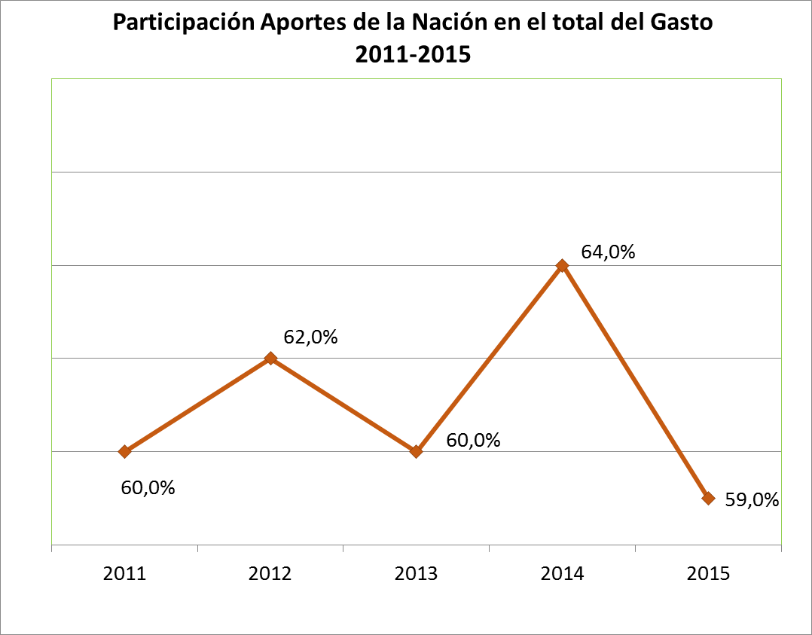
Fuente: Macroproceso Financiero

Recaudo efectivo de Recursos propios

Este indicador mide la eficiencia en el recaudo de los recursos propios de la Universidad, observándose que siempre se ha logrado un cumplimiento por encima del 95% en promedio.

Gráfica21 – Recaudo Efectivo de Recursos Propios 2011 – 2015

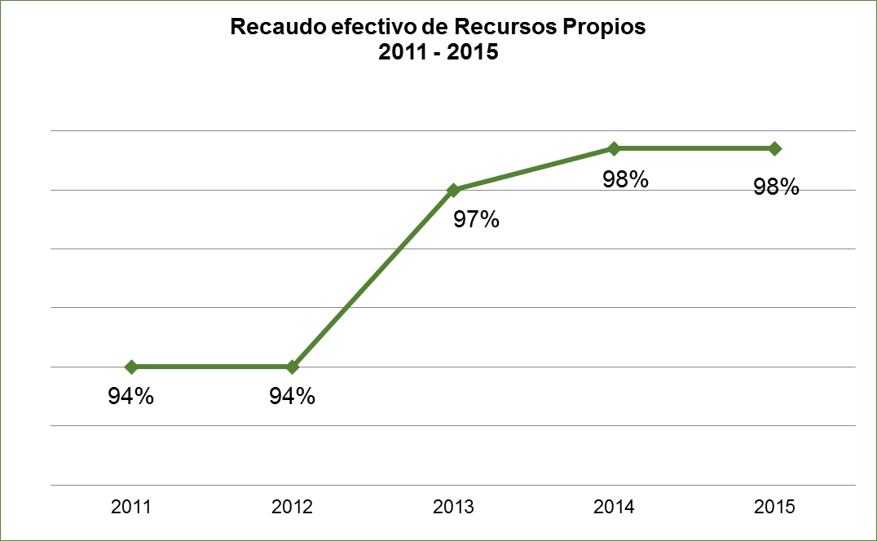
Fuente: Macroproceso Financiero

Comportamiento de la Inversión

La participación de la inversión en los gastos de la Universidad en los últimos años ha venido creciendo de manera importante apoyada en los recursos adicionales que el Gobierno Nacional ha transferido a las Universidades Públicas llegando a niveles históricos del 19%y 16% en los últimos dos años ejecutados.

Gráfica 22 – Comportamiento de la Inversión 2011 - 2015
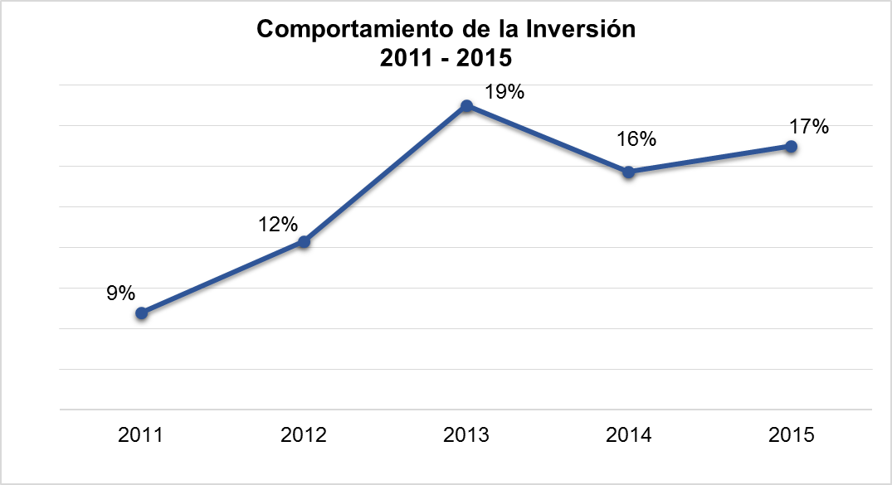
Fuente: Macroproceso Financiero

Desempeño Financiero

Este indicador mide la capacidad que tiene la Universidad de financiar el funcionamiento con sus rentas propias, para el año 2014 se destaca el mejoramiento del indicador, lo cual tiene su origen en el fortalecimiento de la venta de servicios.

Gráfica 23 – Desempeño Financiero 2011 - 2015
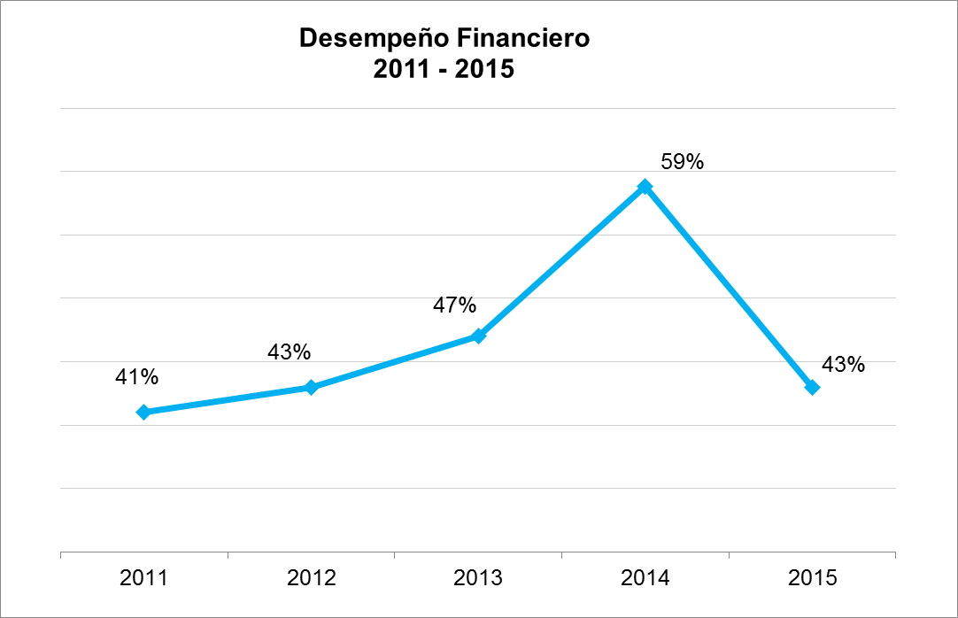
Fuente: Macroproceso Financiero

